Problemă rezolvată cu metoda falsei ipoteze
Problema 5, pagina 75, manualul pentru clasa a V-a, Editura Intuitext
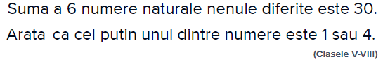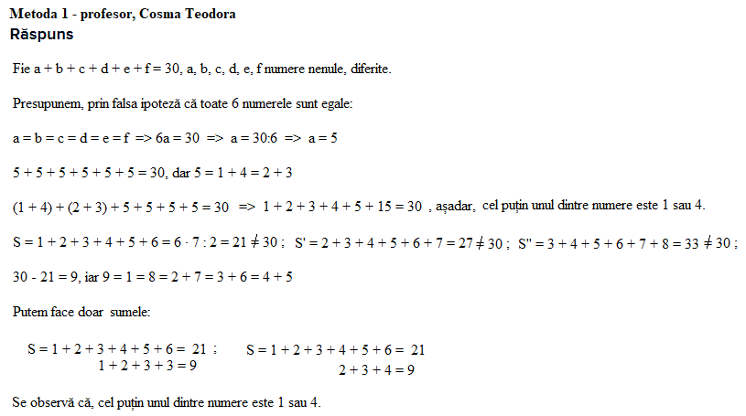
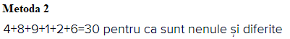https://brainly.ro/tema/4478503
https://brainly.ro/tema/4566906
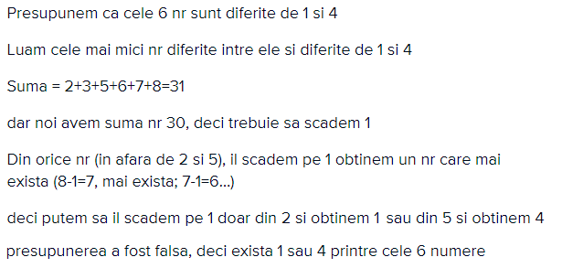
profesor, Cosma Teodora

